知识图谱开源工具调研报告
1.概述
知识图谱（Knowledge Graph, KG）是用于表示实体及其之间关系的结构化语义网络，近年来广泛应用于搜索引擎、推荐系统、对话系统等领域。通过将数据以三元组的形式存储（实体1-关系-实体2），知识图谱能够提供更加丰富的语义信息和背景，帮助系统更好地理解和处理复杂的任务。
构建知识图谱的过程可以分为数据收集、数据清洗、实体识别、关系抽取、知识存储与查询等多个阶段。本文将详细介绍如何构建一个高效的知识图谱，并通过具体代码展示整个过程，确保从零开始到部署完整的知识图谱。
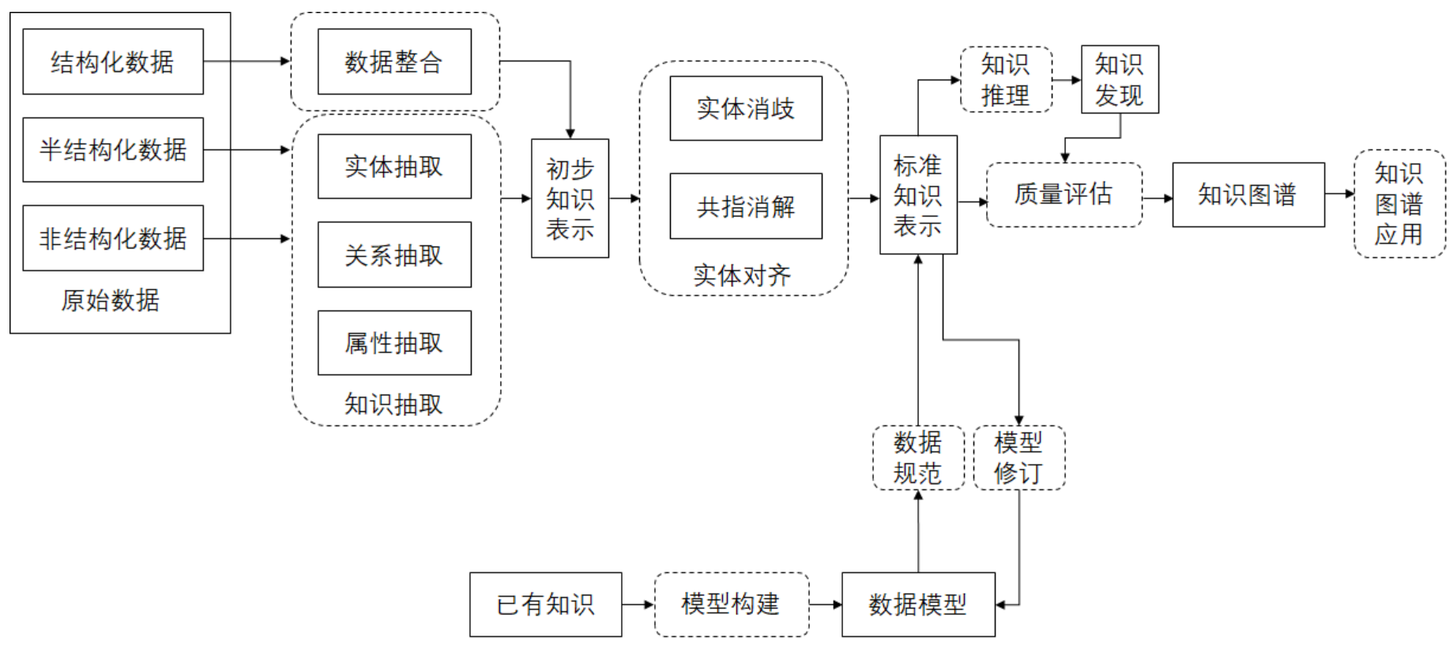
知识图谱构建流程图

- Gbuilder等一站式知识图谱生成工具
一站式图谱平台，由北京大学王选计算机研究所数据管理实验室联合北京大学重庆大数据研究院图数据库和知识图谱实验室开发，闭源产品。
费用：收费
不推荐

- Ragflow构建知识图谱（基于GraphRAG方案优化）
介绍：GraphRAG可参考文献：From Local to Global: A GraphRAG Approach to Query-Focused Summarization，地址：https://arxiv.org/pdf/2404.16130 ，
本质上还是使用GraphRAG提取实体关系，进行可视化。
费用：开源免费使用
调用大模型产生的token会收费，也可使用ollama部署本地模型，效果不如调api。
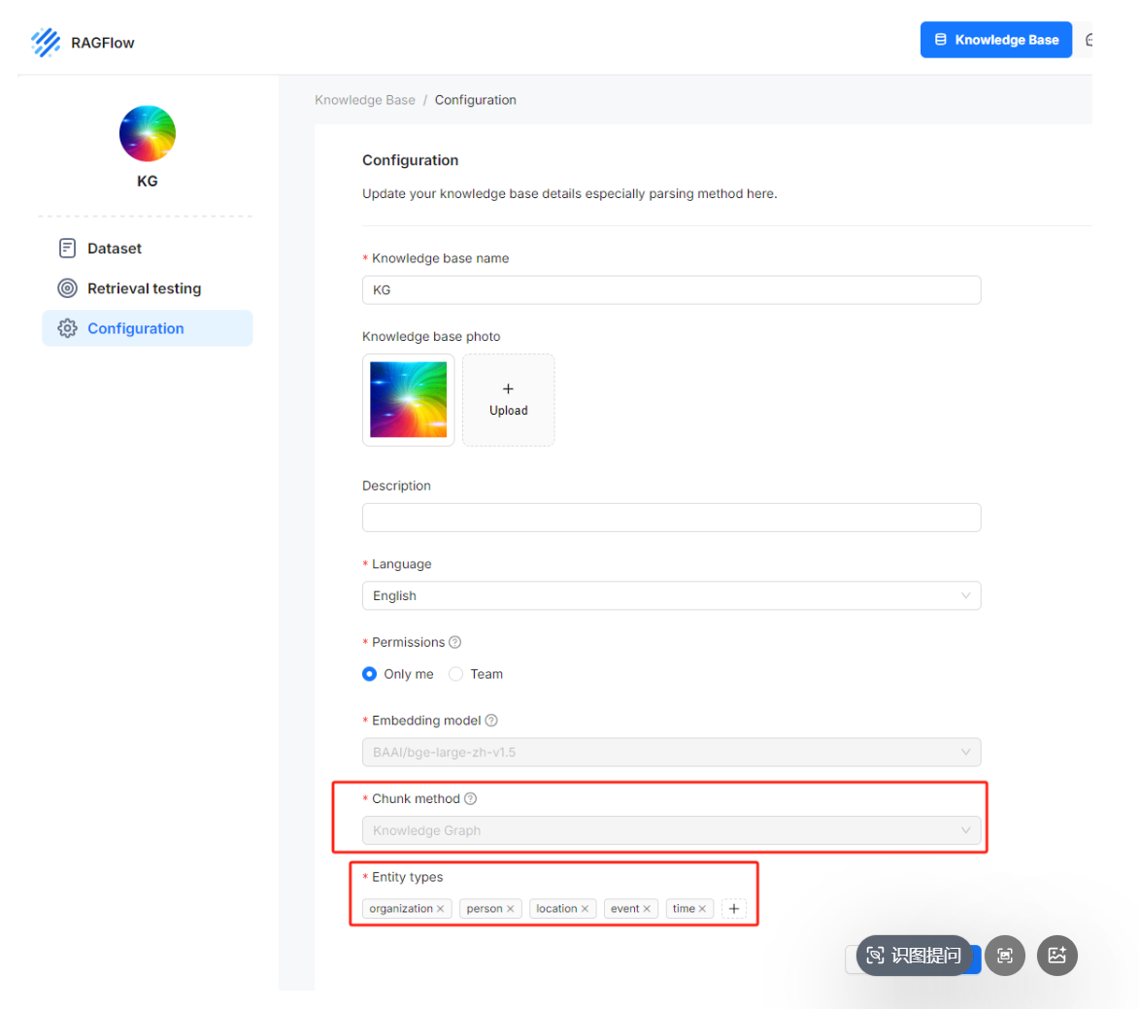
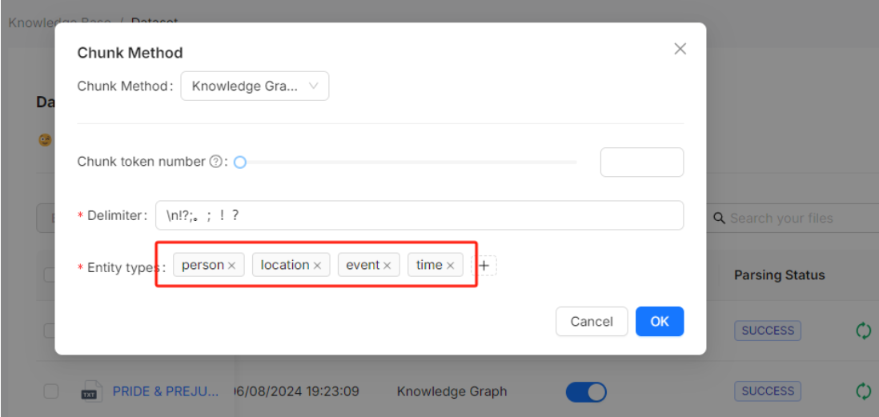
- GraphRAG+Neo4J
可使用GraphRAG对文本数据进行关系提取，或是通过微调大预言模型进行数据实体关系信息提取，通过Neo4J图数据库实现图结构的可视化。Neo4j支持使用Cypher查询节点信息。
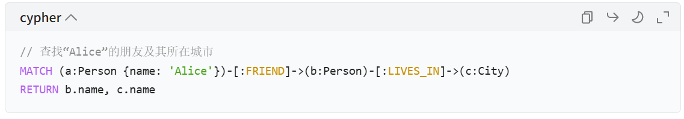
费用：有免费的社区版，但是访问大语言模型会收费，
GraphRAG文档：https://microsoft.github.io/graphrag/get_started/
Neo4j文档：http://neo4j.com.cn/public/docs/index.html

可参考：
[1]吴麒瑞，田苗，谢忠，等. 融合多模态数据的地震灾害知识图谱构建及应用[J]. 地质科技通报，2025，44（4）：90-106 doi: 10.19509/j.cnki.dzkq.tb20240334
https://dzkjtb.cug.edu.cn/cn/article/doi/10.19509/j.cnki.dzkq.tb20240334
- 张永军,程鑫,李彦胜,等.利用知识图谱的国土资源数据管理与检索研究[J].武汉大学学报(信息科学版),2022,47(08):1165-1175.DOI:10.13203/j.whugis20210714.
https://kns.cnki.net/kcms2/article/abstract?v=krTYG2tdvzocEFt7h6SU_cZRMBlUw0bQT0XvFSAMwd7ZomIvN7a5YgpAng2aclVqKvgSsWtg5O16X2Jx7Yy2WqNDQ5iwixGAYe0wV-7-RhnyaiewrU_t-k-7PcUV4wZephl0OCKGBHEk7TBkYDBNUKunchhbDwXOnBQgF3sN0ZaFxvN0PnaqnA==&uniplatform=NZKPT&language=CHS

- LLMgraph
lmgraph能从给定的源实体维基百科页面创建GraphML、GEXF和HTML格式（通过pyvis生成）的知识图谱。通过给定一个维基百科地址进行生成，可输出HTML、GraphML、GEXF三种格式。
费用：免费
调用大模型产生的token会收费，也可使用ollama部署本地模型，效果不如调api。
配置链接：https://github.com/dylanhogg/llmgraph?tab=readme-ov-file

- Graph Maker
一个python库，可将文本转换为结构化知识图谱，适合处理文档，报告等，集成有neo4j，可将数据直接保存到neo4j图数据库，基于LLM智能提取实体关系。
费用：免费
调用大模型产生的token会收费，也可使用ollama部署本地模型，效果不如调api。
地址：https://github.com/rahulnyk/graph_maker

